BAB 1
DESAIN UI UX



  - Tujuan
Setelah menyelesaikan bab ini dan mengikuti kegiatan praktikum, mahasiswa diharapkan mampu:
- Memahami konsep fundamental perancangan User Interface (UI) dan User Experience (UX).
- Menggunakan perangkat lunak Figma & Google Stitch untuk merancang antarmuka pengguna (UI).
- Membuat desain sebuah personal website (situs web portofolio) menggunakan Figma.

  - Pengantar
Dalam pengembangan aplikasi web modern, tampilan dan rasa (look and feel) dari sebuah situs web memegang peranan krusial dalam menentukan keberhasilannya. Pengguna tidak hanya mengharapkan fungsionalitas, tetapi juga pengalaman yang intuitif, mudah, dan menyenangkan. Di sinilah disiplin ilmu UI dan UX berperan. Sebelum kita mulai membuat halaman web dengan kode, langkah pertama yang ideal adalah merancang visualnya terlebih dahulu.
    - Membedah Konsep: UI vs. UX
Meskipun sering disebut bersamaan, UI dan UX adalah dua hal yang berbeda namun saling berkaitan erat.
- User Interface (UI)
Antarmuka Pengguna / UI adalah tentang tampilan visual dari sebuah produk digital. UI mencakup semua elemen yang dilihat dan berinteraksi dengan pengguna, seperti tombol, ikon, tipografi (jenis huruf), palet warna, tata letak, dan gambar. Tujuan utama dari desain UI adalah untuk menciptakan antarmuka yang estetis (menarik secara visual) dan jelas, sehingga pengguna dapat dengan mudah memahami cara menggunakan produk tersebut.
  - Analogi: Jika sebuah aplikasi adalah sebuah rumah, maka UI adalah cat dinding, desain perabotan, jenis jendela, dan gagang pintu. Jadi UI adalah semua hal yang membentuk penampilan rumah tersebut.

- User Experience (UX)
Pengalaman Pengguna / UX adalah tentang keseluruhan pengalaman dan perasaan pengguna saat berinteraksi dengan produk. UX adalah proses merancang produk agar mudah digunakan, efisien, dan menyenangkan. Desain UX tidak hanya berfokus pada tampilan, tetapi juga pada alur pengguna, arsitektur informasi, kemudahan navigasi, dan seberapa efektif produk tersebut dalam menyelesaikan masalah pengguna.
  - Analogi: Melanjutkan analogi rumah, UX adalah denah rumah tersebut. Apakah letak dapur dekat dengan ruang makan? Apakah alur dari kamar tidur ke kamar mandi terasa logis dan tidak merepotkan? Apakah penghuni merasa nyaman dan betah tinggal di rumah itu? Itulah UX.
Desain UI yang baik adalah bagian penting dari UX yang baik, tetapi tidak sebaliknya. Sebuah situs web bisa terlihat sangat indah (UI bagus), tetapi jika navigasinya membingungkan atau sulit digunakan (UX buruk), pengguna akan tetap merasa frustrasi. Sebaliknya, situs yang sangat mudah digunakan (UX bagus) akan menjadi lebih baik lagi jika didukung dengan tampilan visual yang menarik (UI bagus).
    - Prinsip Dasar Desain UI/UX
Untuk menciptakan desain yang efektif, ada beberapa prinsip fundamental yang perlu dipahami:
- Hierarki Visual:
Hierarki Visual merupakan cara mengatur elemen desain sedemikian rupa untuk menunjukkan tingkat kepentingannya. Elemen yang paling penting (misalnya, judul utama) harus terlihat paling menonjol melalui ukuran, warna, atau posisi. Hal ini akan membantu mengarahkan mata pengguna secara alami.
- Konsistensi
Menggunakan elemen dan pola desain yang sama di seluruh produk. Misalnya, jika tombol "Simpan" berwarna hijau di satu halaman, ia harus tetap berwarna hijau di halaman lain. Konsistensi membuat produk terasa familiar dan mudah dipelajari.
- Umpan Balik (Feedback)
Memberi tahu pengguna tentang hasil dari tindakan mereka. Contohnya, ketika pengguna mengklik tombol, tombol tersebut berubah warna atau menampilkan ikon loading untuk menandakan bahwa sistem sedang memproses permintaan.
- Kejelasan (Clarity)
Desain harus mudah dimengerti. Hindari ambiguitas. Pengguna harus tahu apa fungsi setiap elemen tanpa perlu berpikir keras. Ikon yang jelas dan label yang deskriptif sangat membantu.
- Aksesibilitas (Accessibility)
Merancang produk yang dapat digunakan oleh semua orang, termasuk penyandang disabilitas. Aksesibilitas mencakup hal-hal seperti memastikan kontras warna yang cukup antara teks dan latar belakang, serta menyediakan teks alternatif untuk gambar.

2.3. Pengenalan Figma
Figma adalah aplikasi desain antarmuka berbasis web dan kolaboratif. Kalian dapat mengakses dan mengerjakan desain dari peramban web mana pun. Kolaboratif berarti beberapa orang dapat mengerjakan file yang sama secara bersamaan. Figma menjadi standar industri karena kemudahan penggunaan, fitur yang kuat, dan ketersediaan paket gratis yang sangat memadai untuk belajar.
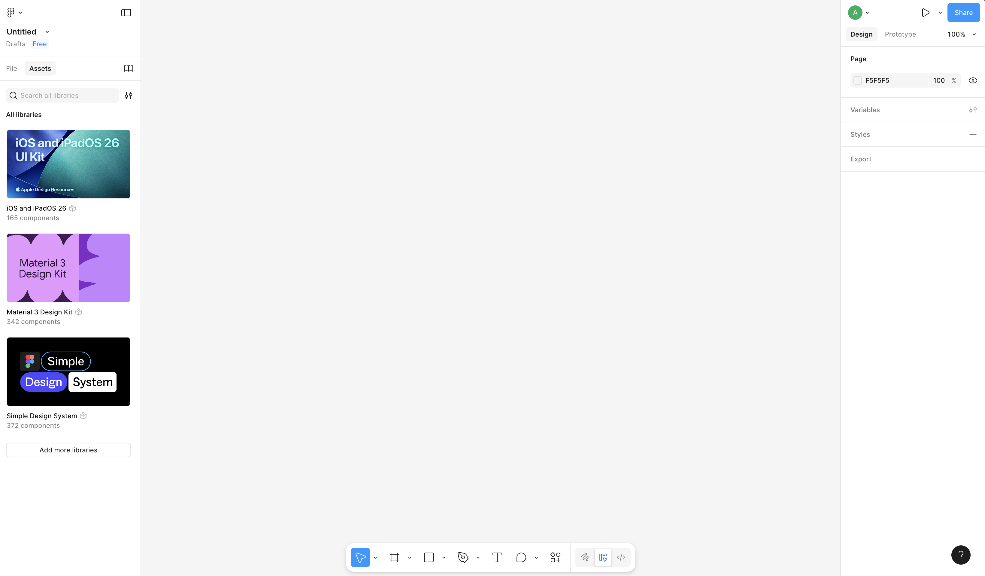
Gambar 1 Antarmuka Figma (diakses Oktober 2025)
Saat kalian membuka Figma, kalian akan melihat beberapa area kerja utama:
- Toolbar : Terletak di bagian bawah tengah, berisi alat-alat utama seperti Move tool, Frame, Shape tools (persegi, lingkaran), Pen tool, dan Text tool.
- Layers Panel : Di sebelah kiri, menampilkan semua elemen (objek, teks, gambar) dalam desain Anda dalam struktur hierarkis. Sangat penting untuk menjaga panel ini tetap terorganisir.
- Canvas : Area tengah yang luas tempat Anda membuat desain Anda.
- Properties Panel : Di sebelah kanan, menampilkan semua pengaturan dan properti untuk elemen yang sedang Anda pilih. Di sinilah Anda akan mengubah warna, ukuran font, bayangan, dan banyak lagi.

2.3. Pengenalan Google Stitch

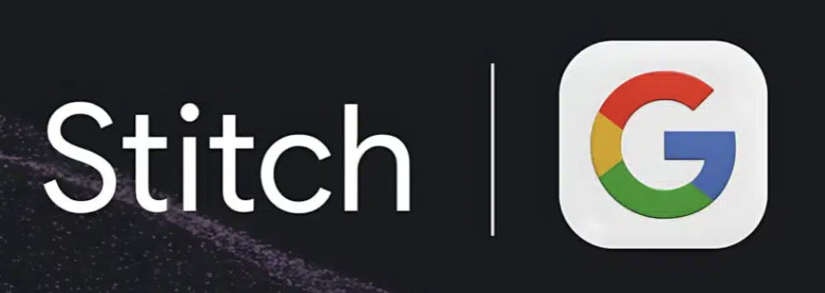
Google Stitch adalah alat desain antarmuka berbantuan AI dari Google Labs yang dapat menghasilkan rancangan UI dengan fidelity yang tinggi dan contoh kode frontend dari deskripsi bahasa alami maupun prompt gambar. Dalam pembelajaran UI/UX, Stitch digunakan untuk mengeksplorasi beberapa alternatif tampilan secara cepat. Hasilnya bukan desain final yang langsung dianggap benar. Anda tetap bertanggung jawab menilai kesesuaian desain dengan kebutuhan pengguna, tujuan personal website, hierarki visual, konsistensi, keterbacaan, dan aksesibilitas.
Prompt engineering adalah proses menyusun instruksi yang jelas agar AI menghasilkan keluaran sesuai kebutuhan. Prompt yang terlalu umum, misalnya “buatkan website portfolio yang keren”, cenderung menghasilkan desain yang sulit dievaluasi. Prompt yang baik memuat konteks, sasaran, struktur, gaya visual, batasan, dan kriteria kualitas.
Gunakan kerangka berikut saat menulis prompt.
- Produk dan tujuan: jelaskan bahwa desain adalah halaman utama personal website atau portfolio mahasiswa.
- Pengguna sasaran: sebutkan pihak yang akan mengakses, misalnya calon rekruter, dosen, klien, atau komunitas.
- Struktur konten: sebutkan section yang diperlukan, seperti navbar, hero, tentang saya, keterampilan, proyek, dan footer/kontak.
- Gaya visual: tentukan salah satu gaya desain, warna, suasana, dan karakter antarmuka.
- Batasan UI/UX: minta hierarki yang jelas, navigasi mudah dipahami, kontras teks yang cukup, CTA yang terlihat, dan layout desktop responsif.
- Keluaran: minta satu halaman desktop, dengan komponen yang konsisten
Template prompt :
Rancang halaman utama personal website/portfolio untuk mahasiswa [program studi]. Pengguna utamanya adalah [sasaran]. Buat layout desktop dengan navbar, hero section, ringkasan “Tentang Saya”, section “Keterampilan” berisi 5–6 skill, tiga kartu “Proyek Saya”, dan footer kontak. Terapkan gaya [nama gaya]. Gunakan palet [warna], tipografi yang mudah dibaca, hierarki visual yang kuat, satu tombol CTA “Hubungi Saya”, dan kontras teks yang memadai. Pastikan navigasi jelas, jarak antarelemen yang konsisten. Jangan gunakan teks kecil berkontras rendah atau elemen dekoratif yang mengganggu keterbacaan.

  - Kegiatan Praktikum
Langkah 1: Membuat File dan Frame Utama
- login ke Figma, klik tombol "+ Design" di pojok kanan atas dasbor untuk membuat file baru.
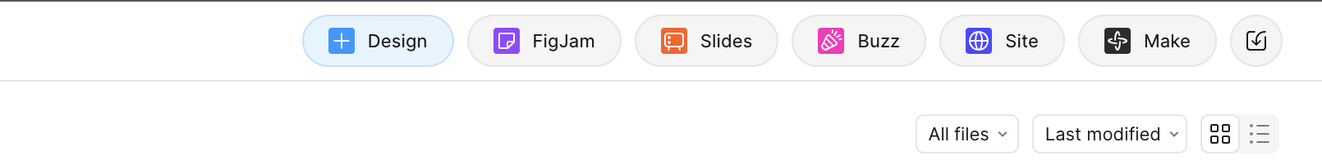
- Klik pada ikon Frame di toolbar atas (atau tekan tombol F).
- Di Properties Panel sebelah kanan, pilih template Desktop > Desktop (1440 x 1024).
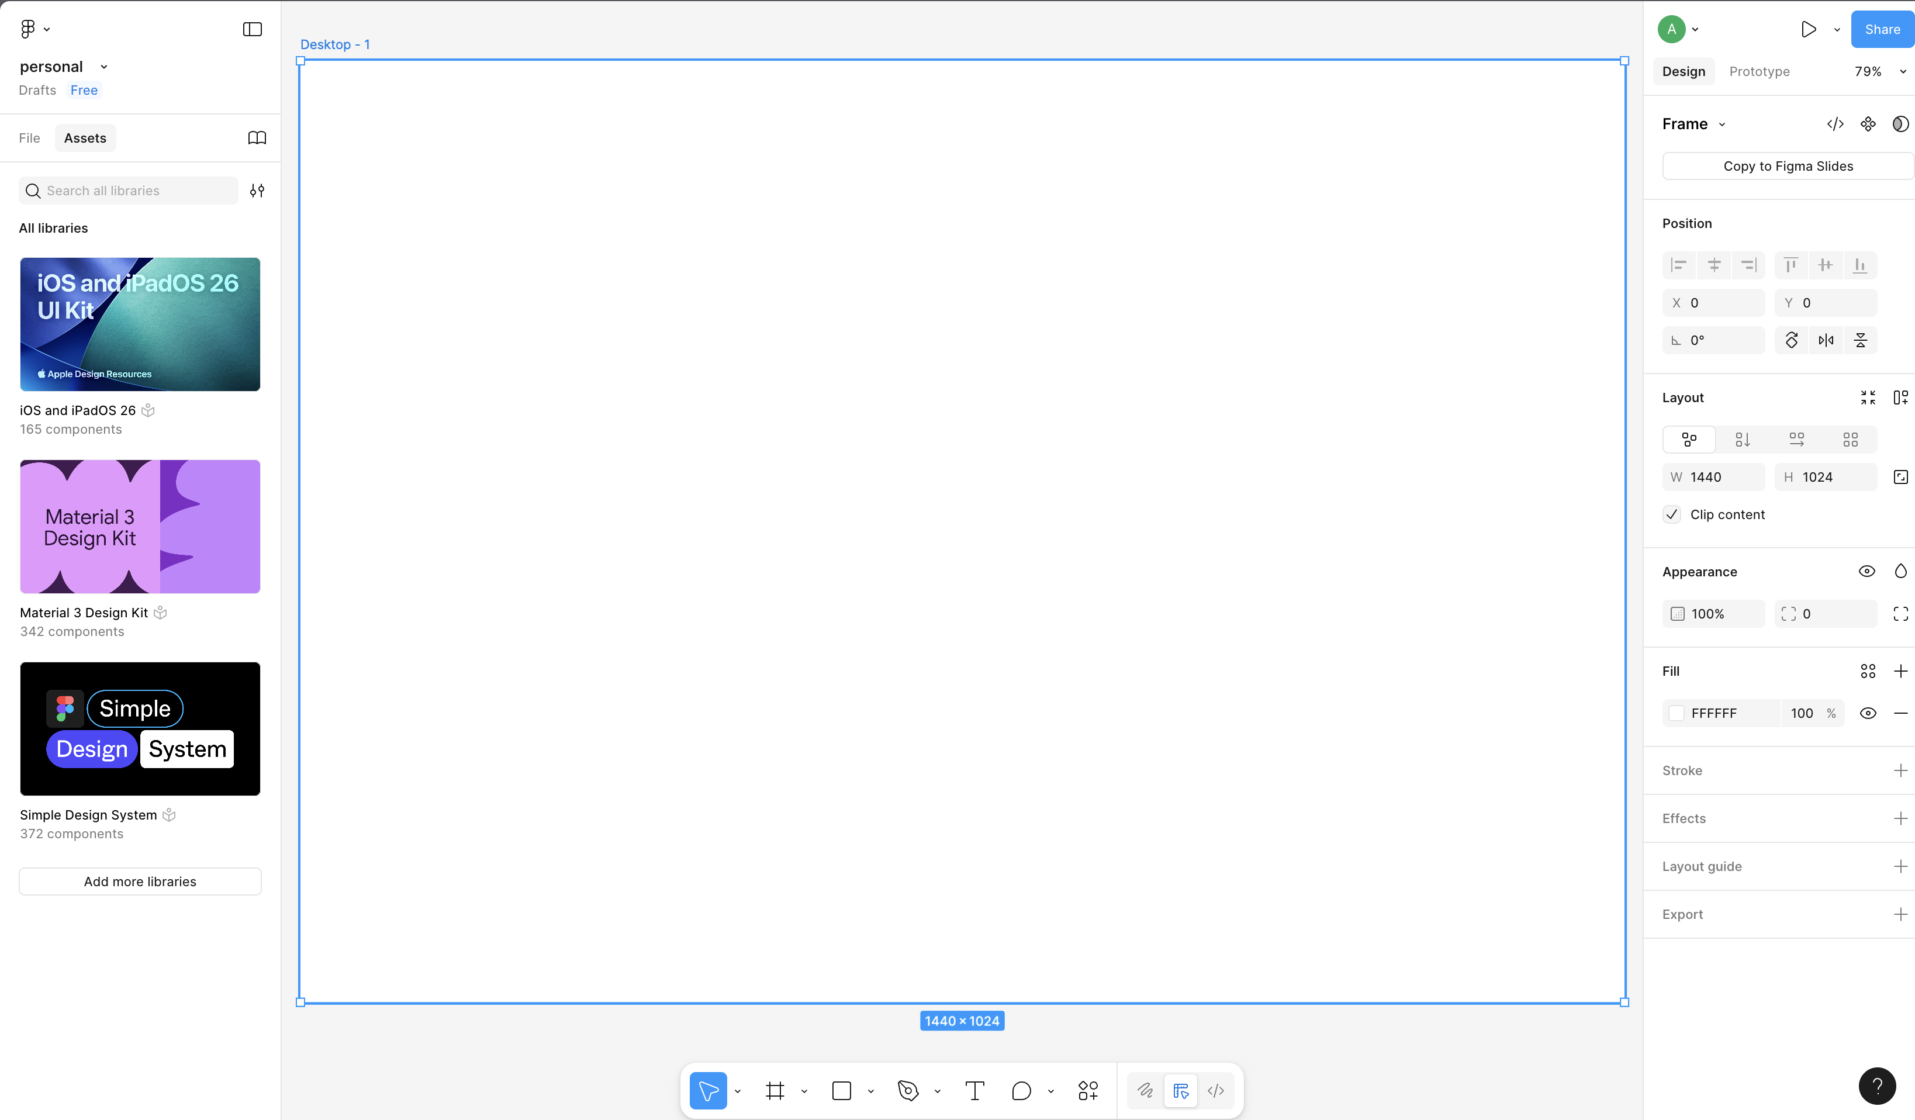
Langkah 2: Menambahkan Grid Layout
- Klik pada nama Frame Anda di Layers Panel (misalnya, "Desktop - 1").
- Di Properties Panel, cari bagian Layout guide dan klik ikon +.
- Secara default, langkah ini akan membuat grid kotak-kotak. Klik ikon grid untuk mengubah pengaturannya.
- Ubah dari Grid menjadi Columns. Atur Count menjadi 12, Margin menjadi 80, dan Gutter menjadi 24. Grid 12 kolom adalah standar industri web yang sangat fleksibel untuk berbagai jenis tata letak.
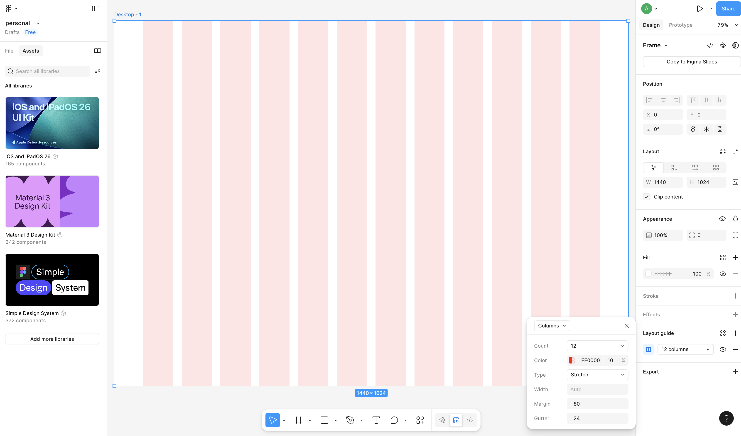
Langkah 3: Membuat Navigasi
- Pilih Rectangle tool (tekan R) dan gambar sebuah persegi panjang di bagian atas frame, dari ujung kiri ke ujung kanan. Atur tingginya (H di Properties Panel) menjadi 80. Beri warna abu-abu muda (#F3F4F6).
- Pilih Text tool (tekan T) dan klik di sisi kiri navbar. Tulis nama Anda sebagai logo. Atur ukuran font menjadi 30px dan tebalkan (Bold).
- Gunakan Text tool lagi untuk menambahkan menu navigasi di sisi kanan: "Home", "About", "Projects", "Contact". Beri jarak yang konsisten di antara setiap item menu. Atur ukuran font menjadi 24px dan Regular.
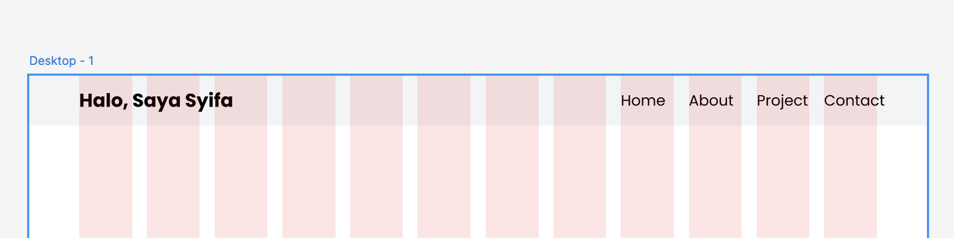
Langkah 4: Membuat Hero Section
Ini adalah bagian pertama yang dilihat pengunjung.
- Di bawah navbar, gunakan Text tool untuk membuat judul utama. Contoh: "Halo, saya [Nama Anda]". Gunakan font yang besar dan tebal (misal: 48px, Bold).
- Di bawahnya, tambahkan sub-judul yang mendeskripsikan diri Anda. Contoh: "Seorang Mahasiswa dan Calon Web Developer". Gunakan font yang lebih kecil (misal: 20px, Regular).
- Buat tombol Call-to-Action (CTA). Gunakan Rectangle tool (R) untuk membuat persegi panjang dengan sudut membulat (corner radius 8). Beri warna yang kontras (misal: biru). Tambahkan teks di atasnya, seperti "Hubungi Saya".
- Di sisi kanan, gunakan Rectangle tool atau Ellipse tool (O) untuk membuat placeholder bagi foto Anda. Ukuran sekitar 350x350 piksel. Untuk menggungah foto klik tombol Fill, pilih logo image, dan pilih foto dari file browser.
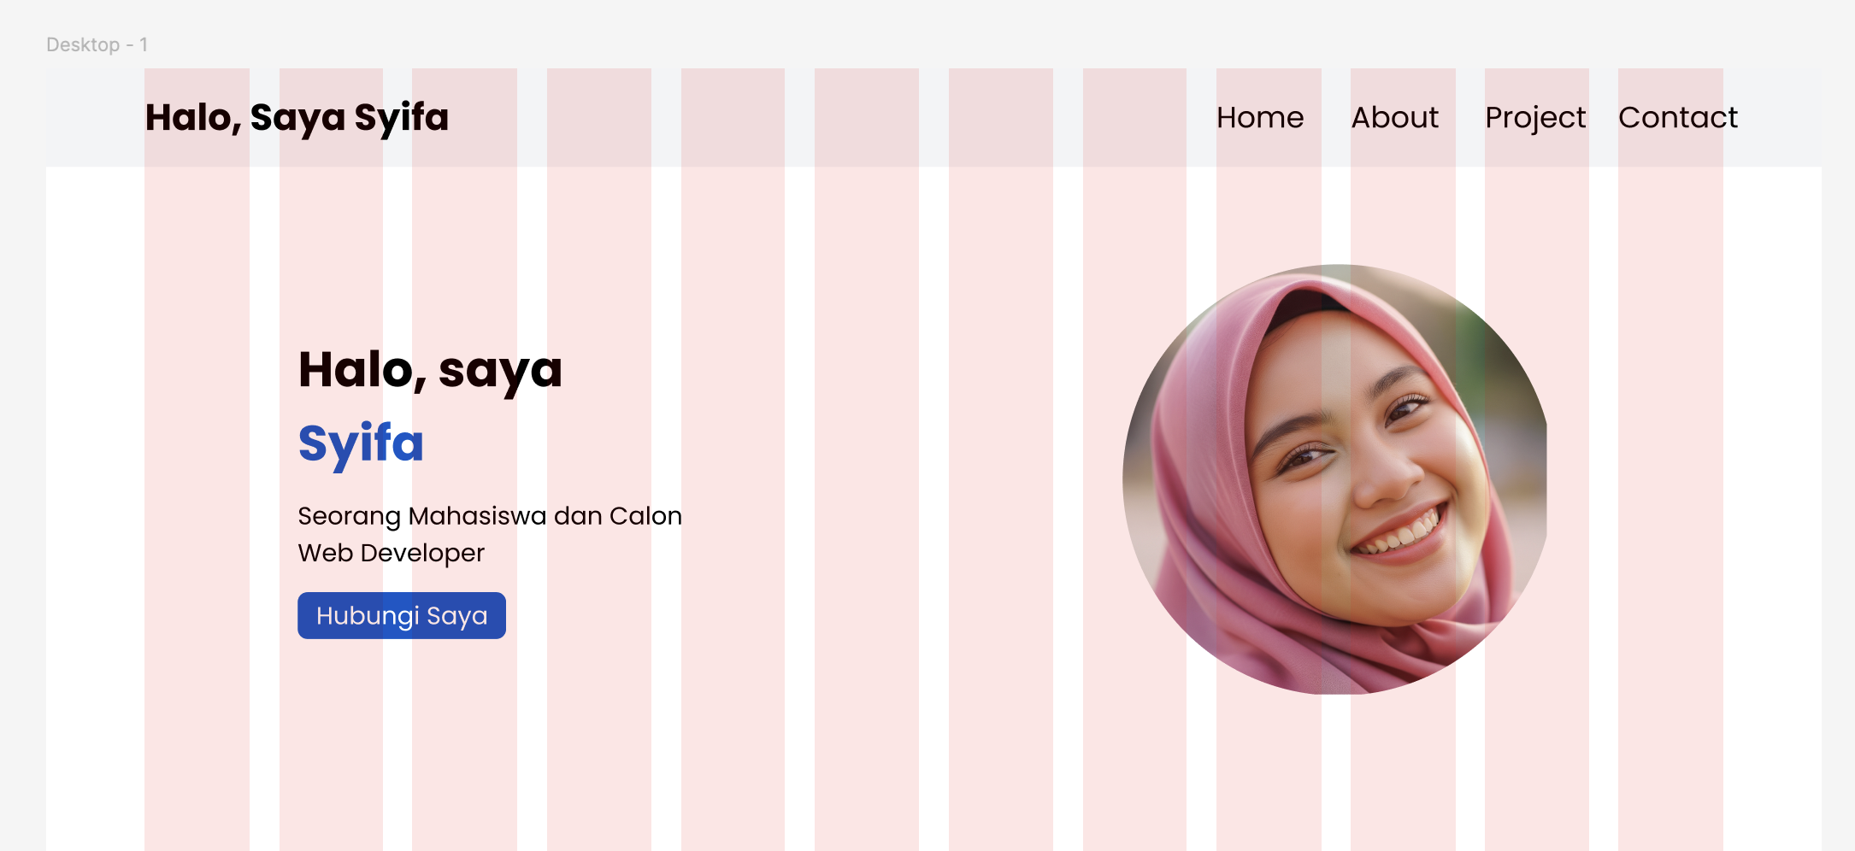

Langkah 5: Membuat Bagian "Tentang Saya"
- Buat judul bagian baru "Tentang Saya" di bawah Hero Section. Gunakan font yang konsisten dengan judul utama tetapi lebih kecil (misal: 36px, Bold).
- Di bawah judul, gunakan Text tool dan buat sebuah kotak teks. Isi dengan paragraf singkat yang telah Anda siapkan untuk mendeskripsikan diri Anda. Pastikan lebar kotak teks ini sesuai dengan grid (misal: mencakup 6-7 kolom grid). Jika perlu tambahkan gambar sebagai pendukung.
- Jika Frame yang Anda gunakan kurang panjang, Klik frame Desktop-1 kemudian seret tepi bagian bawah menuju ke bawah agar semakin panjang.
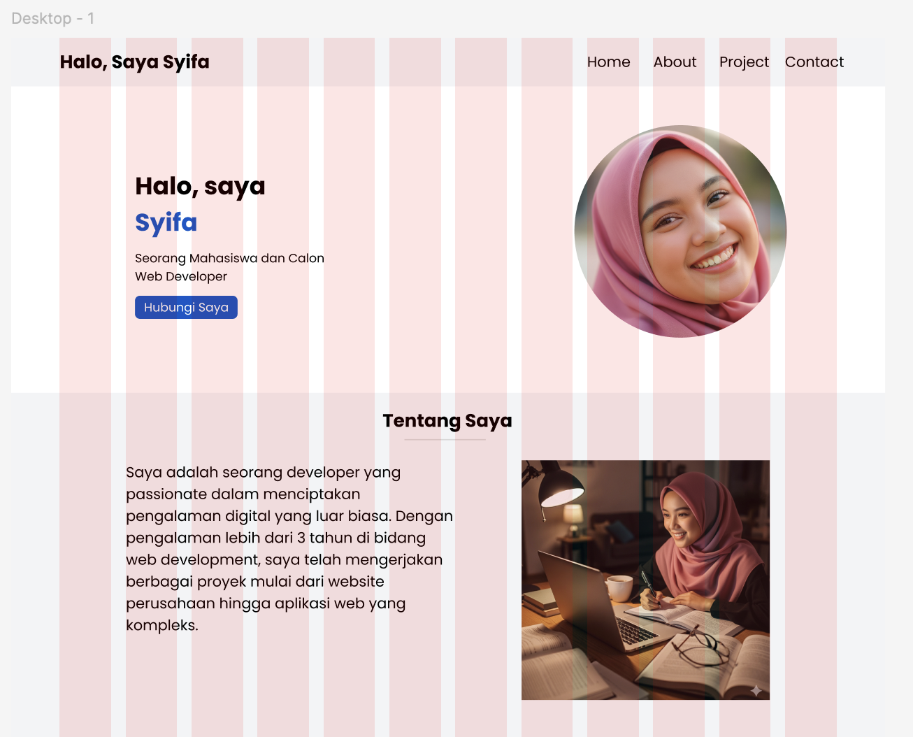

Langkah 6: Membuat Bagian "Proyek Saya"
- Buat judul bagian "Proyek Saya".
- Kita akan membuat kartu (card) untuk setiap proyek. Buat sebuah Rectangle dengan sudut membulat, beri warna putih dan tambahkan sedikit bayangan (effect > drop shadow).
- Di dalam kartu, buat Rectangle lain di bagian atas sebagai placeholder gambar proyek.
- Di bawah placeholder gambar, tambahkan Teks untuk judul proyek dan deskripsi singkat.
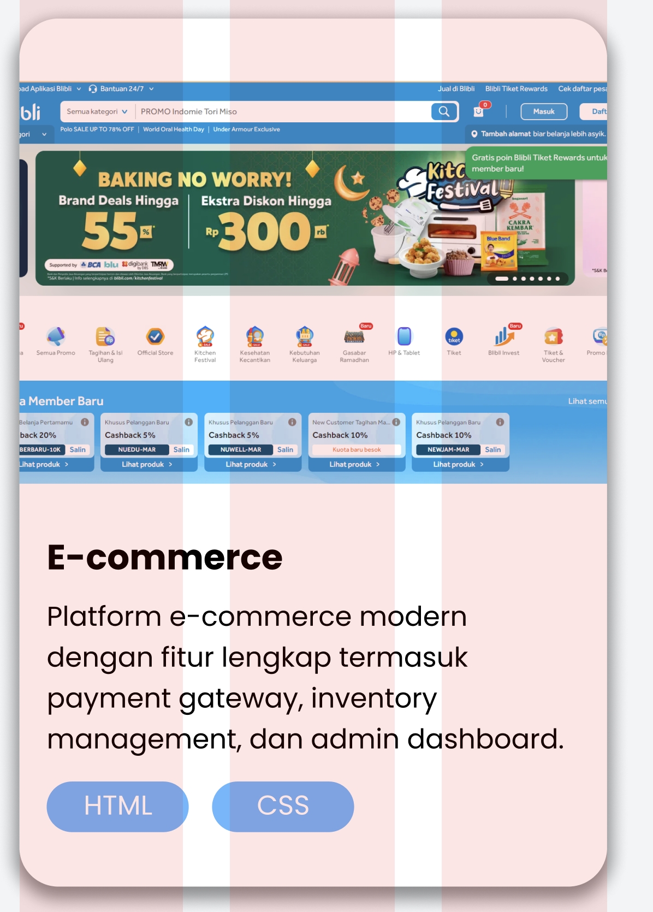
- Setelah satu kartu selesai, duplikat kartu tersebut (pilih semua elemen kartu, group Ctrl+G, lalu Ctrl+D) untuk membuat 2-3 proyek. Susun kartu-kartu ini secara berdampingan.
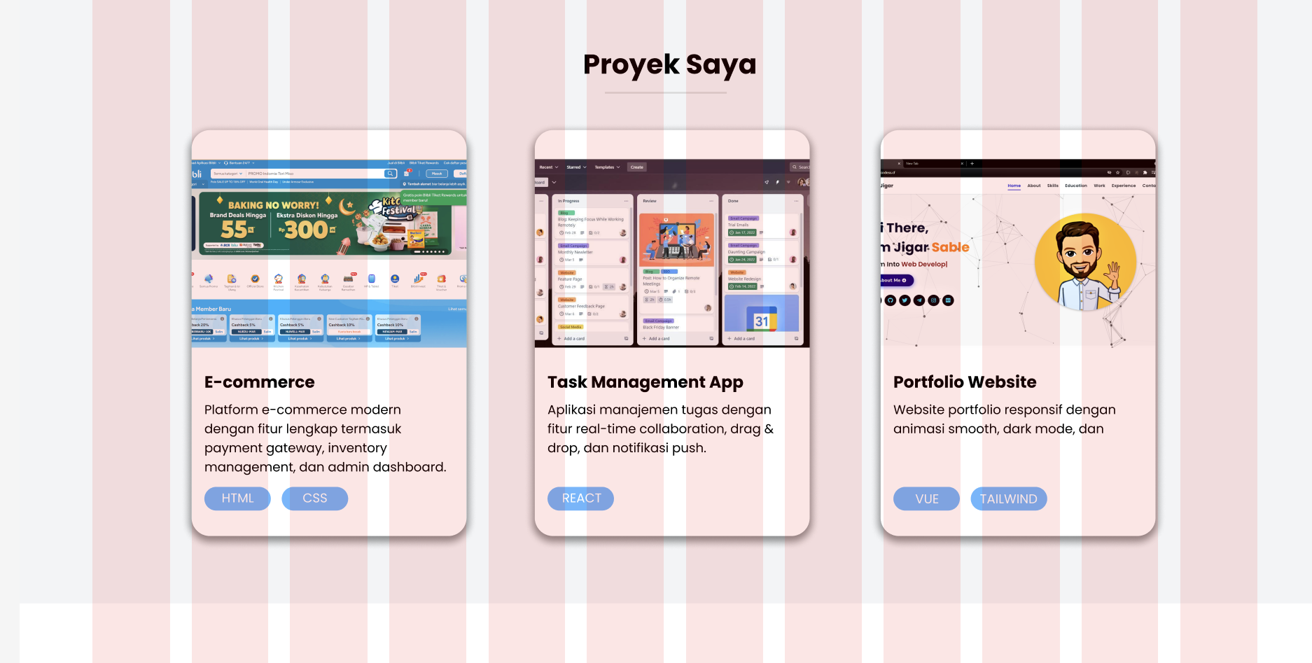
Langkah 7: Membuat Footer
- Di bagian paling bawah halaman, buat sebuah Rectangle sebagai latar belakang footer. Beri warna abu-abu gelap (#374151).
- Tambahkan teks hak cipta di tengahnya. Contoh: "2025 [Nama Anda]. All Rights Reserved." Gunakan teks berwarna putih agar kontras dan mudah dibaca.
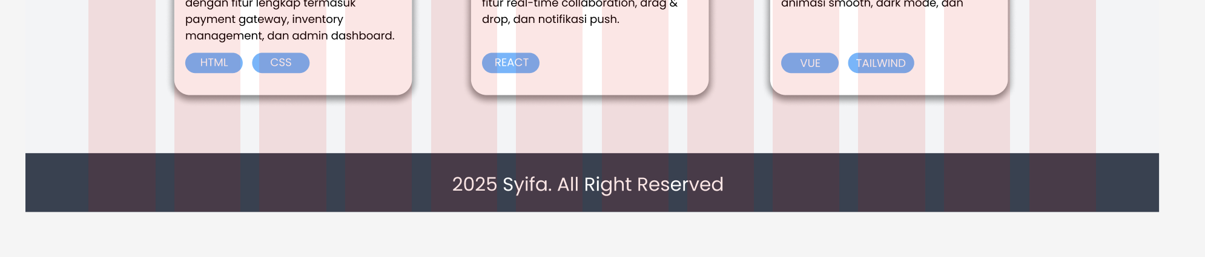
Langkah 8: Hasil Akhir
- Klik frame Desktop-1. Di bagian Properties Panel, cari bagian Layout guide dan hapus grid sudah dibuat pada langkah 1.
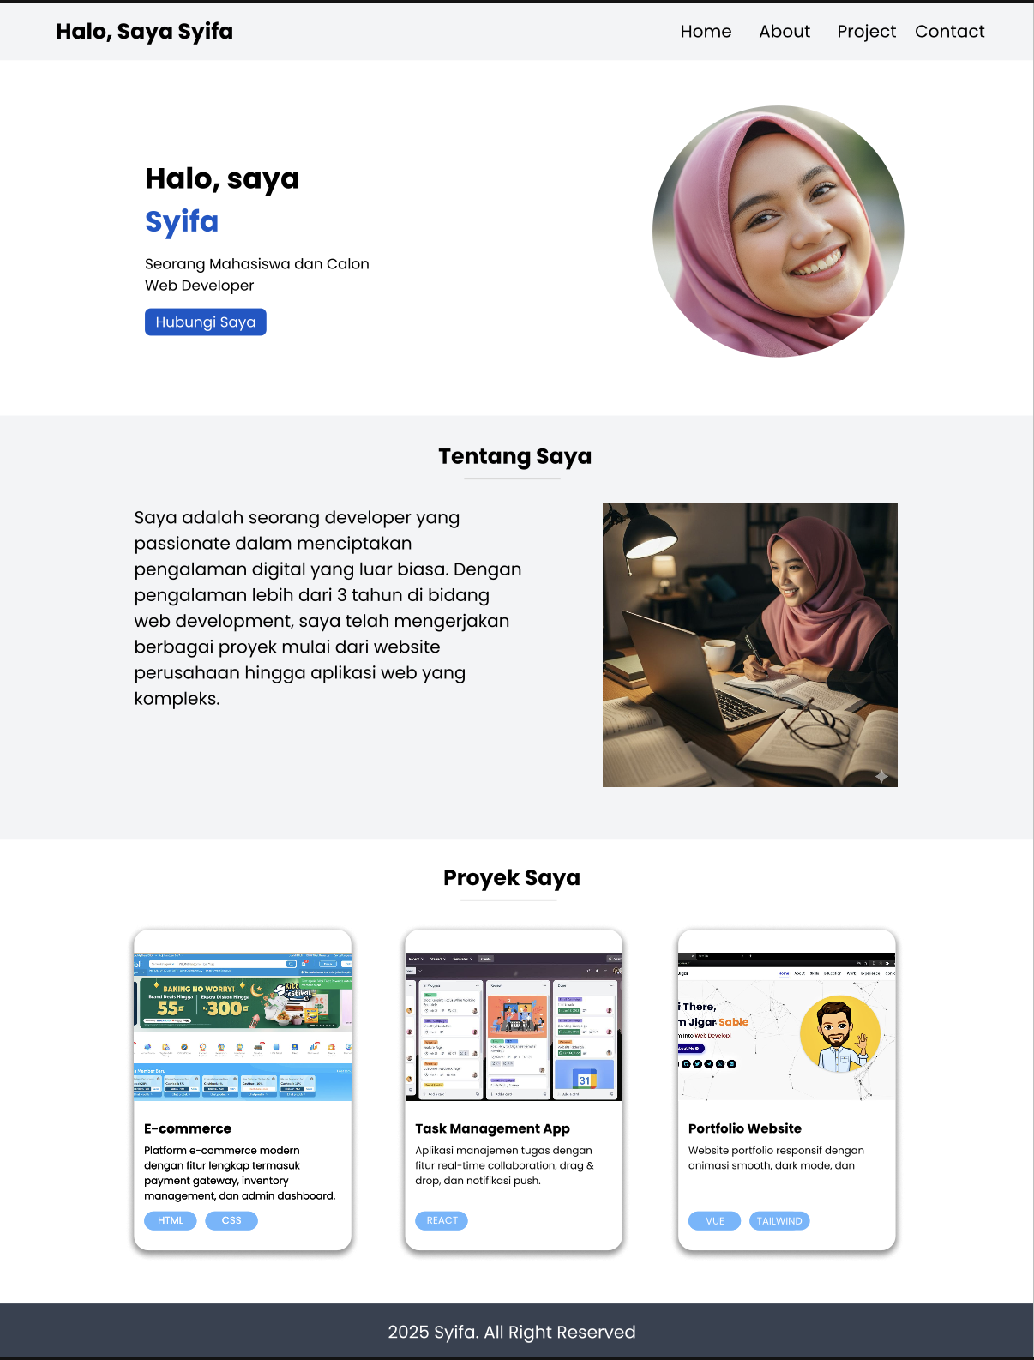

Langkah 9: Menghasilkan Alternatif Desain di Google Stitch
- Buka https://stitch.withgoogle.com/ dan masuk dengan akun yang sesuai apabila diminta.
- Buat proyek atau canvas baru.
- Masukkan prompt berikut ini :
Rancang halaman utama personal website/portfolio untuk mahasiswa Pendidikan Teknik Informatika. Pengguna utamanya adalah calon rekruter dan klien proyek digital. Buat layout desktop 1440 px dengan navbar, hero section berisi foto placeholder dan CTA “Hubungi Saya”, Tentang Saya, Keterampilan berisi HTML, CSS, JavaScript, Figma, Public Speaking, dan UI/UX, tiga kartu Proyek Saya, serta footer kontak. Gunakan hierarki visual yang jelas, grid 12 kolom, tipografi sans-serif yang mudah dibaca, navigasi sederhana, dan kontras teks yang memadai. Terapkan Neumorphism pada personal website dengan latar abu-abu muda, kartu dan tombol berkesan timbul melalui bayangan terang dan gelap yang lembut, sudut membulat, serta teks gelap dengan kontras cukup. Buat CTA tetap jelas sebagai elemen interaktif.
- Kita dapat melakukan modifikasi pada desain yang dihasilkan oleh google stitch melalui menu Modify -> Edit
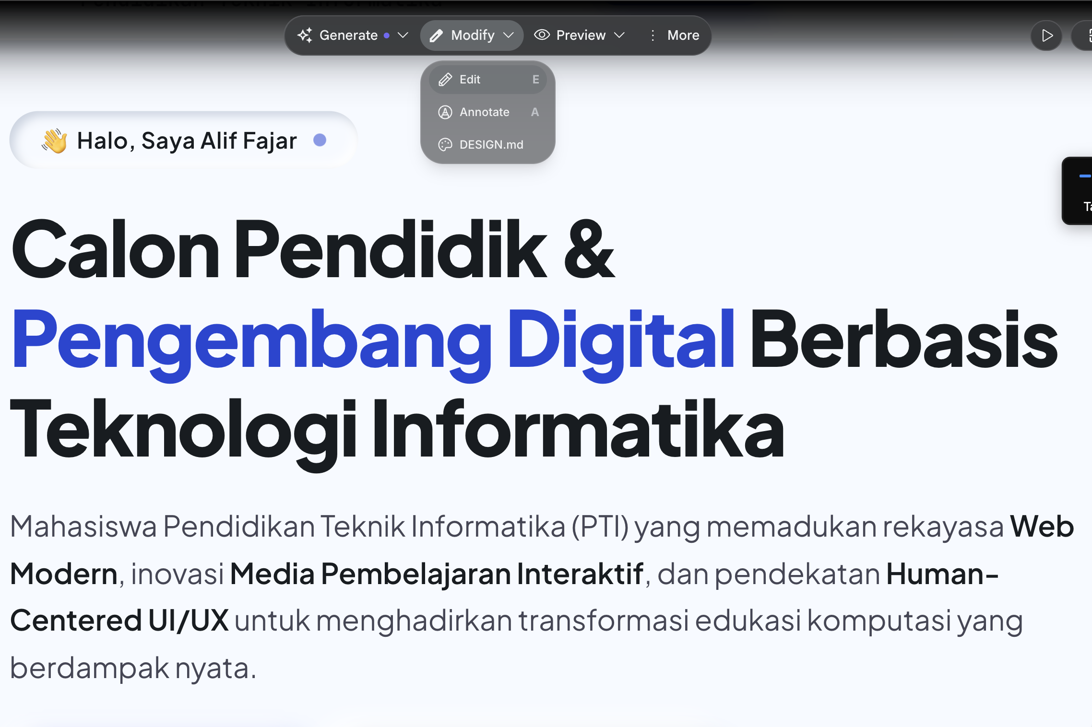

  - Rangkuman
Pada bab ini, kita telah mempelajari konsep-konsep fundamental yang membedakan antara User Interface (UI) dan User Experience (UX). UI berfokus pada aspek visual dan interaktif dari sebuah produk, sementara UX mencakup keseluruhan pengalaman dan kepuasan pengguna. Keduanya merupakan kunci untuk menciptakan produk digital yang sukses.
Kita juga telah mengenal Figma sebagai alat desain antarmuka modern dan mempelajari area kerja utamanya. Melalui kegiatan praktikum, kita telah menerapkan pengetahuan ini secara praktis dengan merancang mockup sebuah halaman utama untuk personal website. Proses ini mencakup pembuatan frame, pengaturan grid layout, perancangan komponen-komponen esensial seperti navbar, hero section, kartu proyek, hingga footer, yang semuanya merupakan fondasi dalam merancang sebuah halaman web yang terstruktur dan estetis. Google Stitch dapat membantu desainer mengeksplorasi rancangan UI melalui instruksi bahasa alami. Namun, kualitas hasil sangat dipengaruhi oleh kejelasan prompt dan kemampuan desainer dalam mengevaluasi hasilnya

  - Tugas
Kerjakan tugas-tugas di bawah ini untuk memperkuat pemahaman dan keterampilan Anda.
- Lanjutkan desain personal website yang telah Anda buat pada kegiatan praktikum. Tambahkan sebuah bagian baru di antara bagian "Tentang Saya" dan "Proyek Saya" yang berjudul "Keterampilan" (Skills). Pada bagian ini, visualisasikan 5-6 keterampilan yang Anda miliki (contoh: HTML, CSS, JavaScript, Figma, Public Speaking). Anda bisa menggunakan kombinasi ikon dan teks, atau membuat progress bar sederhana menggunakan Rectangle tool untuk menunjukkan tingkat penguasaan Anda.
- Lanjutkan eksplorasi prompt engineering pada google stitch, modifikasi contoh prompt yang disediakan dan buatlah desain personal website pribadi anda dengan menggunakan salah satu gaya UI berikut ini :
- Glassmorphism
- Minimalist UI
- Neumorphism
- Neo-Brutalism
- Claymorphism

